Bracamonte, Lucas

GLOOUDS

**Guía Práctica: Monitorización de Cargas Internas en el Fútbol**

Table of Contents

1. Introducción 3

¿Qué es la RPE y por qué es útil en el fútbol? 3

¿Por qué es importante este sistema dual? 3

Beneficios específicos para equipos de fútbol 3

Ventajas prácticas para el cuerpo técnico 3

2. Sistema Completo de Monitorización: Pre y Post Entrenamiento 5

2.1. Monitorización Pre-Entrenamiento (Wellness) 5

Protocolo de Implementación Wellness: 5

Interpretación y Acción: 5

2.2. Monitorización Post-Entrenamiento (RPE) 6

Valores de referencia contextualizados al fútbol: 6

Ejemplos prácticos por tipo de sesión: 6

Protocolo de registro 6

Consideraciones importantes 7

Integración de Ambos Sistemas 7

3. Índices Importantes para el Control de Cargas 8

Índice Combinado de Bienestar (Pre-entrenamiento) 8

Unidades Arbitrarias de Carga 8

Carga Semanal Total 8

Monotonía y Fatiga 8

Relación Aguda:Crónica 9

4. Monitorización y Ajustes en la Práctica 10

Señales de Alerta y Toma de Decisiones 10

Ajuste de Cargas: Cuándo y Cómo 10

Ejemplos de Semanas Tipo con Monitorización Completa 10

Semana con un partido (domingo): 10

Semana con dos partidos (miércoles y domingo): 11

Casos Prácticos y Soluciones 12

Casos Prácticos y Soluciones 13

5. GLOOUDS COMO HERRAMIENTA 14

5.1 Vista de Resultados (Staff) 14

5.2. Registro de carga (Jugador) 17

6. Fórmulas Detalladas para el Análisis de Cargas 23

Unidades arbitrarias de carga 23

El índice de monotonía (IM) 24

Carga total y media 26

La fatiga 27

El índice de fatiga aguda 27

Índice carga aguda-crónica 28

El índice de fatiga crónica 29

Índice de adaptación 30

Variabilidad de la carga 30

Carga planificada vs carga percibida 31

7. RESUMEN DE INDICADORES A OBSERVAR 32

8. ALERTAS 34

INDICE DE MONOTONIA 34

ÍNDICE CARGA AGUDA-CRÓNICA 34

INDICE SINDROME GENERAL DE ADAPTACIÓN 34

VARIABILIDAD DE CARGA 34

INDICE COMBINADO DE BIENESTAR 34

9. Notas Finales 35

# 1. Introducción

## ¿Qué es la RPE y por qué es útil en el fútbol?

El monitoreo efectivo en el fútbol moderno requiere un enfoque integral que combina dos elementos fundamentales:

1. Control Pre-Entrenamiento (Wellness): Evaluación matutina del estado del jugador antes de comenzar la actividad. Esta valoración subjetiva del bienestar nos permite tomar decisiones proactivas y ajustar las cargas antes de que surjan problemas.
2. Control Post-Entrenamiento (RPE): Evaluación del esfuerzo percibido después de cada sesión, que nos ayuda a cuantificar el impacto real del entrenamiento y verificar si los ajustes realizados fueron apropiados.

### ¿Por qué es importante este sistema dual?

En el fútbol actual, donde cada detalle cuenta, este sistema completo nos permite:

* Prevenir lesiones anticipándonos a señales de fatiga
* Optimizar el rendimiento individual y colectivo
* Asegurar una recuperación adecuada
* Personalizar cargas según el estado diario
* Gestionar mejor los periodos congestionados

### Beneficios específicos para equipos de fútbol

1. **Prevención y Gestión**
   * Detección temprana de fatiga excesiva
   * Ajuste proactivo de cargas
   * Control individualizado de la recuperación
   * Gestión efectiva de jugadores que vuelven de lesión
2. **Optimización del Rendimiento**
   * Ajustes basados en datos objetivos y subjetivos
   * Balance óptimo entre carga y recuperación
   * Adaptación a diferentes momentos de la temporada
   * Manejo efectivo de semanas con múltiples partidos
3. **Practicidad y Accesibilidad**
   * No requiere equipamiento costoso
   * Implementación simple y rápida
   * Aplicable a cualquier nivel competitivo
   * Resultados inmediatos para toma de decisiones

### Ventajas prácticas para el cuerpo técnico

* **Toma de decisiones informada**: Combinación de datos pre y post entrenamiento
* **Ajustes preventivos**: Capacidad de modificar antes de que surjan problemas
* **Comunicación objetiva**: Lenguaje común entre staff y jugadores
* **Seguimiento integral**: Visión completa del estado del equipo
* **Personalización efectiva**: Adaptación a necesidades individuales

Este sistema de monitorización dual es especialmente valioso porque:

* Considera el estado del jugador antes y después del entrenamiento
* Se adapta a la naturaleza variable del fútbol
* Tiene en cuenta factores externos (viajes, clima, etc.)
* Permite un seguimiento continuo y personalizado

Esta guía te ayudará a implementar un sistema de monitorización efectivo y práctico, adaptado específicamente a las necesidades del fútbol moderno, utilizando tanto evaluaciones pre como post entrenamiento.

# 2. Sistema Completo de Monitorización: Pre y Post Entrenamiento

## 2.1. Monitorización Pre-Entrenamiento (Wellness)

El check-in o control de bienestar es fundamental para tomar decisiones informadas antes del entrenamiento. Este control debe realizarse cada mañana, idealmente antes de comenzar la sesión.

**Variables principales a monitorear:**

1. Calidad del Sueño
   * Escala 1-5 (1: muy mala, 5: excelente)
   * Considerar horas y calidad percibida
   * Registrar interrupciones significativas
2. Nivel de Fatiga
   * Escala 1-5 (1: extremadamente cansado, 5: totalmente fresco)
   * Evaluar fatiga muscular y mental
   * Comparar con línea base individual
3. Dolor/Molestias Musculares
   * Escala 1-5 (1: dolor severo, 5: sin dolor)
   * Localización específica
   * Tipo de molestia (aguda, crónica)
4. Estado de Ánimo
   * Escala 1-5 (1: muy estresado/irritable, 5: excelente)
   * Considerar factores externos
   * Notar cambios significativos
5. Estrés General
   * Escala 1-5 (1: muy estresado, 5: relajado)
   * Incluir factores personales/profesionales
   * Evaluar tendencias

### Protocolo de Implementación Wellness:

1. Hora de registro: Al llegar a las instalaciones
2. Método: Cuestionario digital o formato físico
3. Duración: 2-3 minutos máximo
4. Privacidad: Respuestas individuales y confidenciales

### Interpretación y Acción:

Puntuación Total = Suma de los 5 ítems (rango: 5-25)

* 20-25: Estado óptimo → Proceder según lo planificado
* 15-19: Precaución → Considerar ajustes moderados
* <15: Alerta → Necesidad de modificaciones significativas

## 2.2. Monitorización Post-Entrenamiento (RPE)

### Valores de referencia contextualizados al fútbol:

* **0-1**: Descanso completo, actividades de recuperación
* **2-3**: Activación ligera, trabajo técnico suave, calentamiento
* **4-5**: Entrenamiento técnico-táctico de baja intensidad, posesiones sin presión
* **6-7**: Entrenamiento táctico con oposición, partidos reducidos, trabajo intermitente
* **8-9**: Partidos de alta intensidad, trabajo de velocidad, situaciones de presión alta
* **10**: Máxima intensidad, partidos oficiales decisivos, sprints repetidos

### Ejemplos prácticos por tipo de sesión:

**Sesión técnico-táctica**:

* Rondos (15 min): RPE 4-5
* Posesión 8v8 (20 min): RPE 6-7
* Partido reducido 4v4 (15 min): RPE 7-8
* Trabajo táctico 11v11 (30 min): RPE 6-7

**Sesión física**:

* Calentamiento (15 min): RPE 3
* Trabajo de velocidad (20 min): RPE 8-9
* Resistencia intermitente (25 min): RPE 7-8
* Vuelta a la calma (10 min): RPE 2

**Partido oficial**:

* Calentamiento (30 min): RPE 4-5
* Primera mitad (45 min): RPE 8-9
* Segunda mitad (45 min): RPE 8-9
* Enfriamiento (10 min): RPE 2

## Protocolo de registro

1. **Momento del registro**:
   * 15-30 minutos después de finalizar la sesión
   * Después de la ducha y antes de salir de las instalaciones
   * Nunca inmediatamente después del último ejercicio
2. **Método de registro**:
   * Individual y privado (evitar influencias entre compañeros)
   * Respuesta rápida y sincera
   * Registro en app o planilla física
   * Incluir duración total de la sesión
3. **Responsables**:
   * Preparador físico: recolección principal de datos
   * Jugadores: reportar su RPE
   * Entrenador: supervisión y ajustes según datos

### Consideraciones importantes

1. **Factores que afectan la RPE**:
   * Clima (calor, humedad)
   * Estado del campo
   * Momento de la temporada
   * Factores psicológicos
   * Descanso previo
2. **Señales de alerta**:
   * RPE más alta de lo esperado en sesiones ligeras
   * Variación significativa entre jugadores en la misma sesión
   * Incremento sostenido en valores RPE habituales
3. **Recomendaciones prácticas**:
   * Educar a los jugadores sobre el uso de la escala
   * Mantener consistencia en el momento del registro
   * Registrar observaciones adicionales relevantes
   * Combinar con otros indicadores (wellness, rendimiento)

## Integración de Ambos Sistemas

La verdadera potencia del sistema de monitorización viene de la combinación de datos pre y post entrenamiento:

1. **Toma de decisiones diaria:**
   * Wellness matutino → Ajuste de cargas planificadas
   * RPE post-sesión → Verificación del impacto real
2. **Análisis semanal:**
   * Tendencias de wellness → Planificación de cargas
   * Patrones de RPE → Ajuste de intensidades
3. **Gestión mensual:**
   * Correlación wellness-RPE → Identificación de patrones
   * Adaptación de ciclos de carga → Optimización del rendimiento

# 3. Índices Importantes para el Control de Cargas

## Índice Combinado de Bienestar (Pre-entrenamiento)

El índice de bienestar es nuestra primera línea de monitorización diaria. Este índice combina las cinco variables clave del wellness (sueño, fatiga, dolor muscular, estado de ánimo y estrés) en una puntuación global que va de 5 a 25 puntos. Su interpretación requiere considerar tanto el valor absoluto como las tendencias individuales de cada jugador.

Para una valoración más precisa, establecemos zonas de alerta: Verde (20-25): El jugador está en condiciones óptimas para entrenar según lo planificado. Amarillo (15-19): Requiere atención y posibles modificaciones moderadas del entrenamiento. Rojo (<15): Necesita una evaluación detallada y probables modificaciones significativas.

La presencia de un valor rojo en dolor muscular, independientemente de la puntuación total, siempre merece atención especial y evaluación individualizada.

## Unidades Arbitrarias de Carga

Las Unidades Arbitrarias (UA) representan el primer paso para cuantificar el trabajo realizado en cada sesión. Su cálculo es simple: multiplicamos el valor de RPE por la duración de la sesión en minutos. Por ejemplo, un entrenamiento valorado con RPE 7 que duró 75 minutos resultará en 525 UA. Este valor nos sirve como punto de partida para analizar las cargas de trabajo.

## Carga Semanal Total

La carga semanal total surge de sumar las UA de todas las sesiones de la semana, incluyendo partidos y entrenamientos. En el fútbol profesional, valores entre 2000-3000 UA son comunes en semanas regulares. Sin embargo, estos números pueden variar significativamente según el nivel competitivo y el momento de la temporada. Lo importante es establecer rangos de referencia propios para nuestro equipo.

## Monotonía y Fatiga

La monotonía es un indicador que nos alerta sobre la variabilidad de las cargas durante la semana. Se calcula dividiendo el promedio diario de carga entre su desviación estándar. Un valor por encima de 2.0 indica que las sesiones son demasiado similares entre sí, lo cual puede aumentar el riesgo de fatiga excesiva y lesiones.

El índice de fatiga, por su parte, se obtiene multiplicando la carga semanal total por el índice de monotonía. Este valor nos ayuda a identificar cuando estamos acumulando demasiada fatiga. Valores superiores a 4000-5000 unidades suelen indicar una necesidad de reducir la carga o incluir más variabilidad en los entrenamientos.

## Relación Aguda:Crónica

Este índice compara la carga de la semana actual (aguda) con el promedio de las últimas 3-4 semanas (crónica). La zona óptima se encuentra entre 0.8 y 1.3. Por ejemplo, si un jugador ha promediado 2000 UA en las últimas cuatro semanas y esta semana acumula 2400 UA, su ratio será de 1.2, lo cual es aceptable. Sin embargo, si subiera a 3000 UA, el ratio de 1.5 indicaría un riesgo elevado de lesión.

Para el fútbol, este índice es particularmente útil durante periodos congestionados de partidos o al reintegrar jugadores después de lesiones. También nos ayuda a gestionar los microciclos de carga y descarga, especialmente en semanas con múltiples partidos.

La clave está en mantener estos índices dentro de rangos seguros mientras adaptamos las cargas según:

* El calendario de competición
* El estado físico individual de cada jugador
* Los objetivos específicos de cada periodo
* La fase de la temporada

No debemos olvidar que estos números son guías, no reglas absolutas. Siempre deben interpretarse en conjunto con la observación directa de los jugadores y el contexto específico del equipo.

# 4. Monitorización y Ajustes en la Práctica

## Señales de Alerta y Toma de Decisiones

La monitorización efectiva requiere considerar tanto los datos pre-entrenamiento (wellness) como post-entrenamiento (RPE). Las señales de alerta pueden provenir de ambas fuentes:

Pre-entrenamiento: Un jugador que normalmente puntúa 20-22 en bienestar comienza a registrar valores por debajo de 15 durante varios días consecutivos. Esta tendencia, especialmente si va acompañada de bajas puntuaciones en sueño y fatiga, indica la necesidad de ajustes inmediatos en su carga de trabajo.

Post-entrenamiento: Valores de RPE significativamente más altos que los compañeros en sesiones similares, especialmente cuando coinciden con puntuaciones bajas de bienestar matutino, requieren atención inmediata.

## Ajuste de Cargas: Cuándo y Cómo

La decisión de ajustar cargas debe basarse en la combinación de ambos indicadores:

Escenario 1: Bienestar Bajo (14) + RPE Alto Previo

* Reducir volumen significativamente (40-50%)
* Mantener algún componente de intensidad
* Enfatizar recuperación
* Reevaluar al día siguiente

Escenario 2: Bienestar Moderado (17) + RPE Normal

* Reducir volumen moderadamente (20-30%)
* Mantener intensidad planificada
* Monitorear respuesta durante la sesión

## Ejemplos de Semanas Tipo con Monitorización Completa

### Semana con un partido (domingo):

Lunes:

* Wellness AM: Evaluación post-partido (típicamente 14-16)
* Ajuste: Sesión regenerativa basada en bienestar
* RPE objetivo: 3-4
* Duración: 60 min

Martes:

* Wellness AM: Esperamos mejora (17-20)
* Ajuste: Carga según respuesta individual
* RPE objetivo: 7-8 (ajustable según wellness)
* Duración: 90 min

Miércoles:

* Wellness AM: Valores óptimos esperados (18-21)
* Ajuste: Sesión de carga moderada-alta
* RPE objetivo: 6-7
* Duración: 80 min

Jueves:

* Wellness AM: Monitorizar acumulación (16-19)
* Ajuste: Carga alta con opciones de modificación individual
* RPE objetivo: 7-8
* Duración: 90 min

Viernes:

* Wellness AM: Control pre-partido (18-22)
* Ajuste: Reducción de volumen, mantener algo de intensidad
* RPE objetivo: 5-6
* Duración: 70 min

Sábado:

* Wellness AM: Optimización pre-partido (20-25)
* Ajuste: Activación pre-partido
* RPE objetivo: 4-5
* Duración: 45 min

Domingo:

* Wellness AM: Evaluación crucial (20-25)
* Partido
* RPE esperado: 8-9
* Duración: 90 min

### Semana con dos partidos (miércoles y domingo):

Lunes:

* Wellness AM: Post-partido (14-16)
* Ajuste: Recuperación activa personalizada
* RPE objetivo: 3-4
* Duración: 60 min

Martes:

* Wellness AM: Evaluación pre-partido (18-22)
* Ajuste: Activación táctica
* RPE objetivo: 4-5
* Duración: 45 min

Miércoles:

* Wellness AM: Crucial para decisiones (19-23)
* Partido 1
* RPE esperado: 8-9
* Duración: 90 min

Jueves:

* Wellness AM: Post-partido (13-16)
* Ajuste: Regenerativo personalizado
* RPE objetivo: 3-4
* Duración: 60 min

Viernes:

* Wellness AM: Evaluación de recuperación (16-19)
* Ajuste: Carga moderada con enfoque táctico
* RPE objetivo: 5-6
* Duración: 70 min

Sábado:

* Wellness AM: Pre-partido (19-23)
* Ajuste: Activación pre-partido
* RPE objetivo: 4-5
* Duración: 45 min

Domingo:

* Wellness AM: Determinante (19-24)
* Partido 2
* RPE esperado: 8-9
* Duración: 90 min

## Casos Prácticos y Soluciones

Caso 1: Acumulación de Fatiga Situación:

* Wellness descendiendo gradualmente (19 → 17 → 15)
* RPE manteniéndose elevado (7-8)
* Índice de monotonía aumentando Solución:
* Reducir carga inmediatamente
* Introducir sesión de recuperación
* Reevaluar planificación semanal

Caso 2: Reintegración Post-Lesión Proceso basado en doble monitorización:

* Fase 1: Wellness > 20 antes de aumentar intensidad
* Fase 2: RPE controlado (no superar 6-7)
* Fase 3: Progresión basada en respuesta diaria

Caso 3: Calendario Congestionado Estrategia:

* Priorizar recuperación basada en wellness
* Ajustar RPE objetivo según bienestar matutino
* Individualizar según respuesta

La clave está en la integración constante de ambos sistemas de monitorización. El bienestar matutino nos permite ajustar proactivamente, mientras que el RPE nos confirma si los ajustes fueron apropiados. Esta información combinada facilita decisiones más precisas y personalizadas.

Otras señales que requieren atención incluyen cambios bruscos en los valores habituales de un jugador, sensación persistente de fatiga incluso en días de baja intensidad, o valores de monotonía consistentemente altos durante varias semanas.

## Casos Prácticos y Soluciones

**Caso 1:** Sobrecarga en Pretemporada Situación: Durante la segunda semana de pretemporada, varios jugadores muestran índices de fatiga elevados y monotonía por encima de 2.0.

*Solución:* Introducir una sesión de recuperación activa a mitad de semana, variar más los tipos de entrenamiento y reducir el volumen manteniendo la intensidad en ejercicios clave.

**Caso 2:** Reintegración Post-Lesión Situación: Un jugador regresa tras tres semanas de baja por lesión muscular.

*Solución:* Comenzar con cargas del 50% respecto a sus valores habituales, incrementando gradualmente y monitoreando diariamente su RPE. La progresión debe mantenerse en la zona segura del índice agudo:crónico (0.8-1.3).

**Caso 3:** Calendario Congestionado Situación: El equipo enfrenta seis partidos en tres semanas.

*Solución:* Priorizar la recuperación entre partidos, utilizar entrenamientos de baja carga pero alta intensidad táctica, y rotar jugadores según la monitorización individual de cargas.

La clave del éxito en la monitorización radica en la consistencia del registro y la capacidad de ajuste rápido. Las decisiones deben basarse tanto en los datos recopilados como en la observación directa y la comunicación con los jugadores. Un sistema efectivo combina la objetividad de los números con el conocimiento práctico del deporte.

# 5. GLOOUDS COMO HERRAMIENTA

## 5.1 Vista de Resultados (Staff)

Ingresamos a <https://app.gloouds.com/login> y cargamos los datos de Usuario y Password con la cuenta de entrenador.

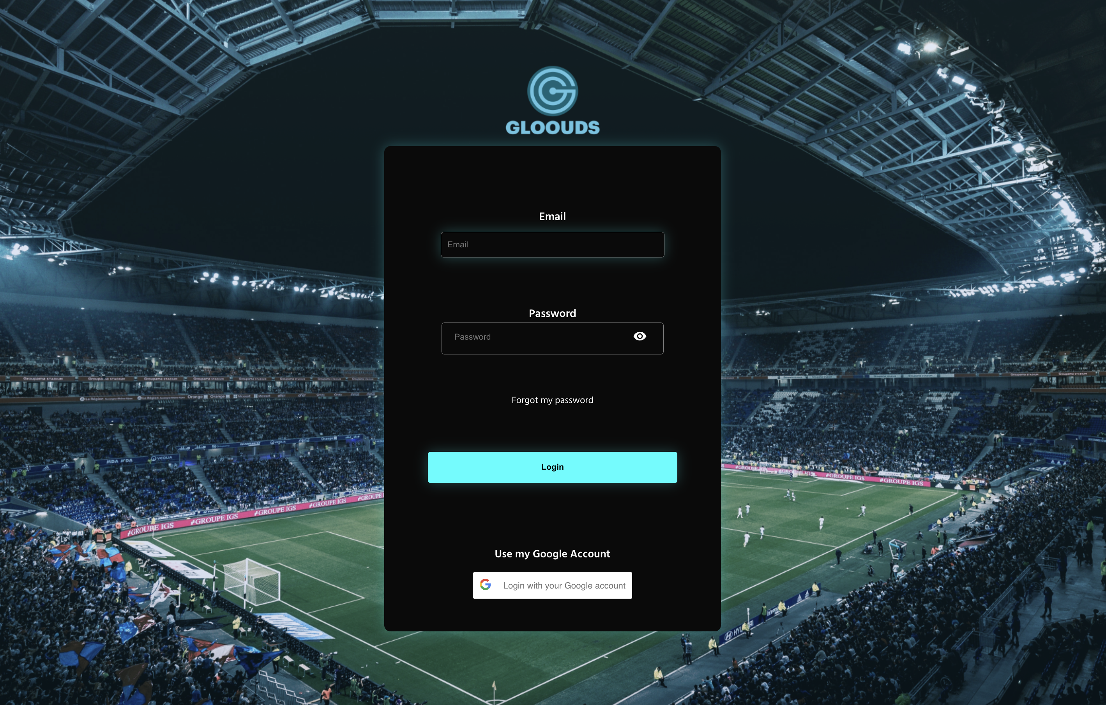

Una vez que visualizamos el menu, ingresamos a *“Prueba de Bienestar”*

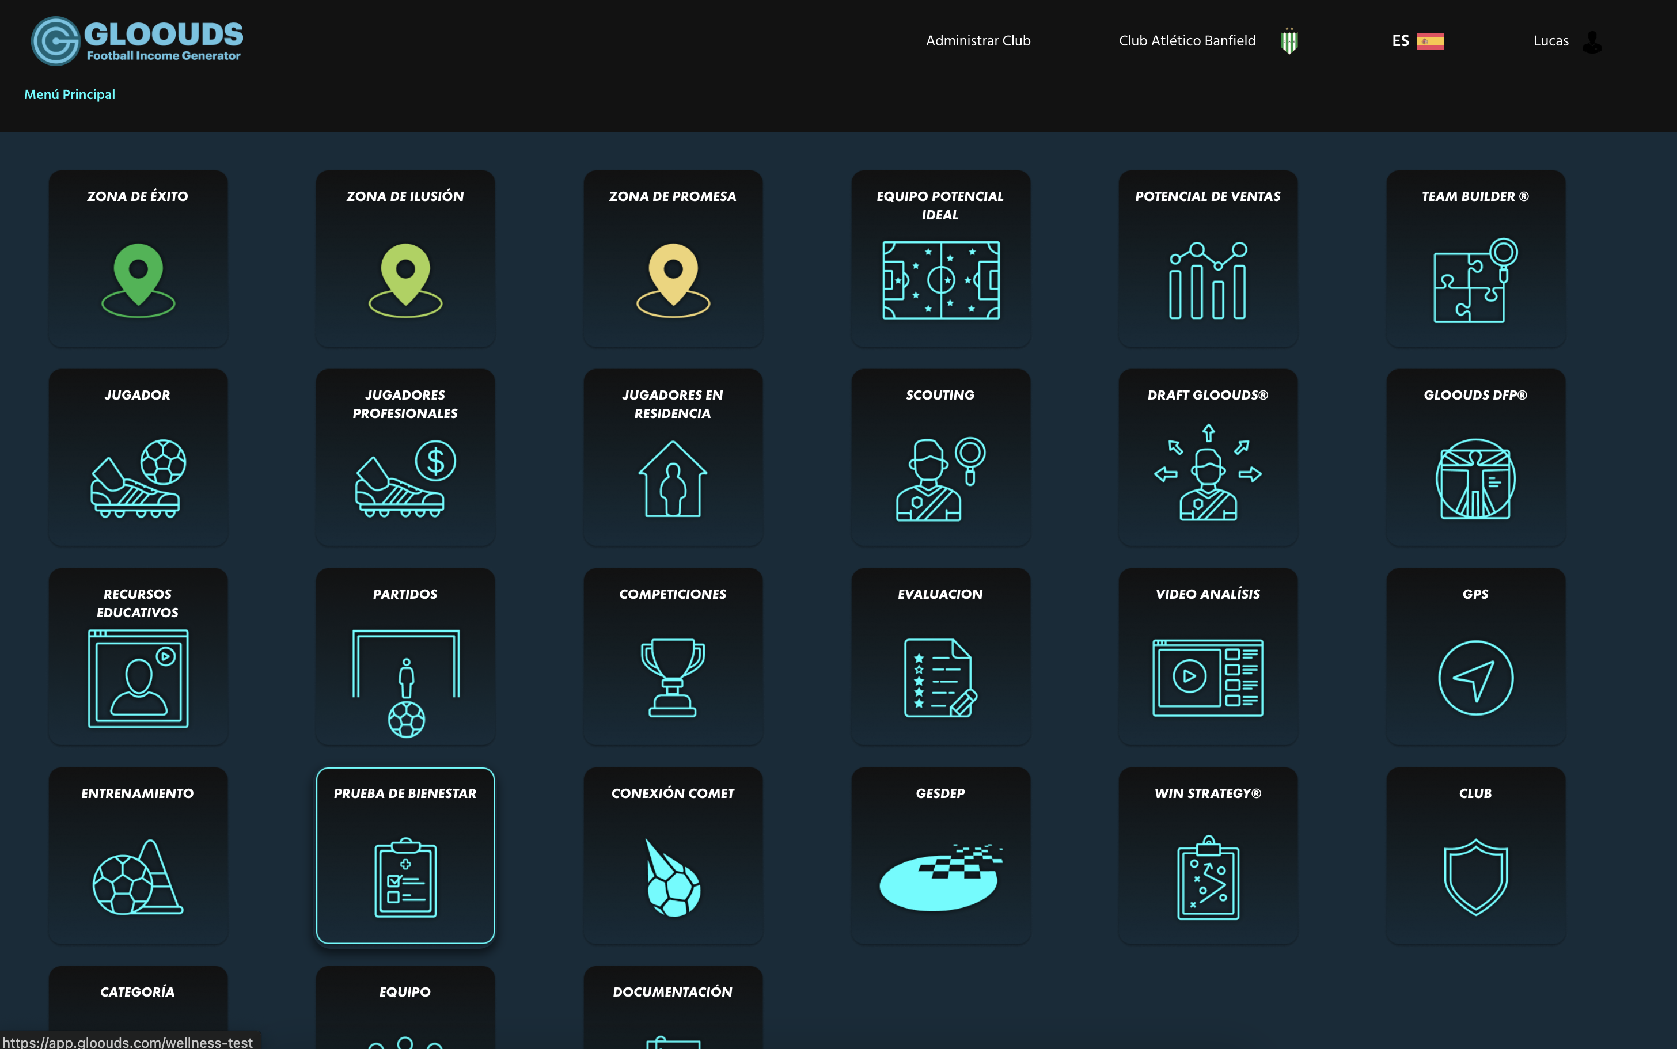

Dentro de la seccion de Prueba de bienestar veremos 3 con 3 solapas:

* Check-in / Out
* Reporte ICS
* Reporte RPE

En **Check-in / Out** encontraras los datos de la respuesta de los jugadores, en los cuales podras fultrar por: Fecha desde, Fecha hasta, Equipo, Jugador o Posicion.

Un filtro que suele usarse es para poder ver una semana completa de las respuestas de un jugador.

Tambien esta pantalla debajo de la grilla te informara los jugadores del equipo seleccionado que aun no completaron registros par ala fecha actual.

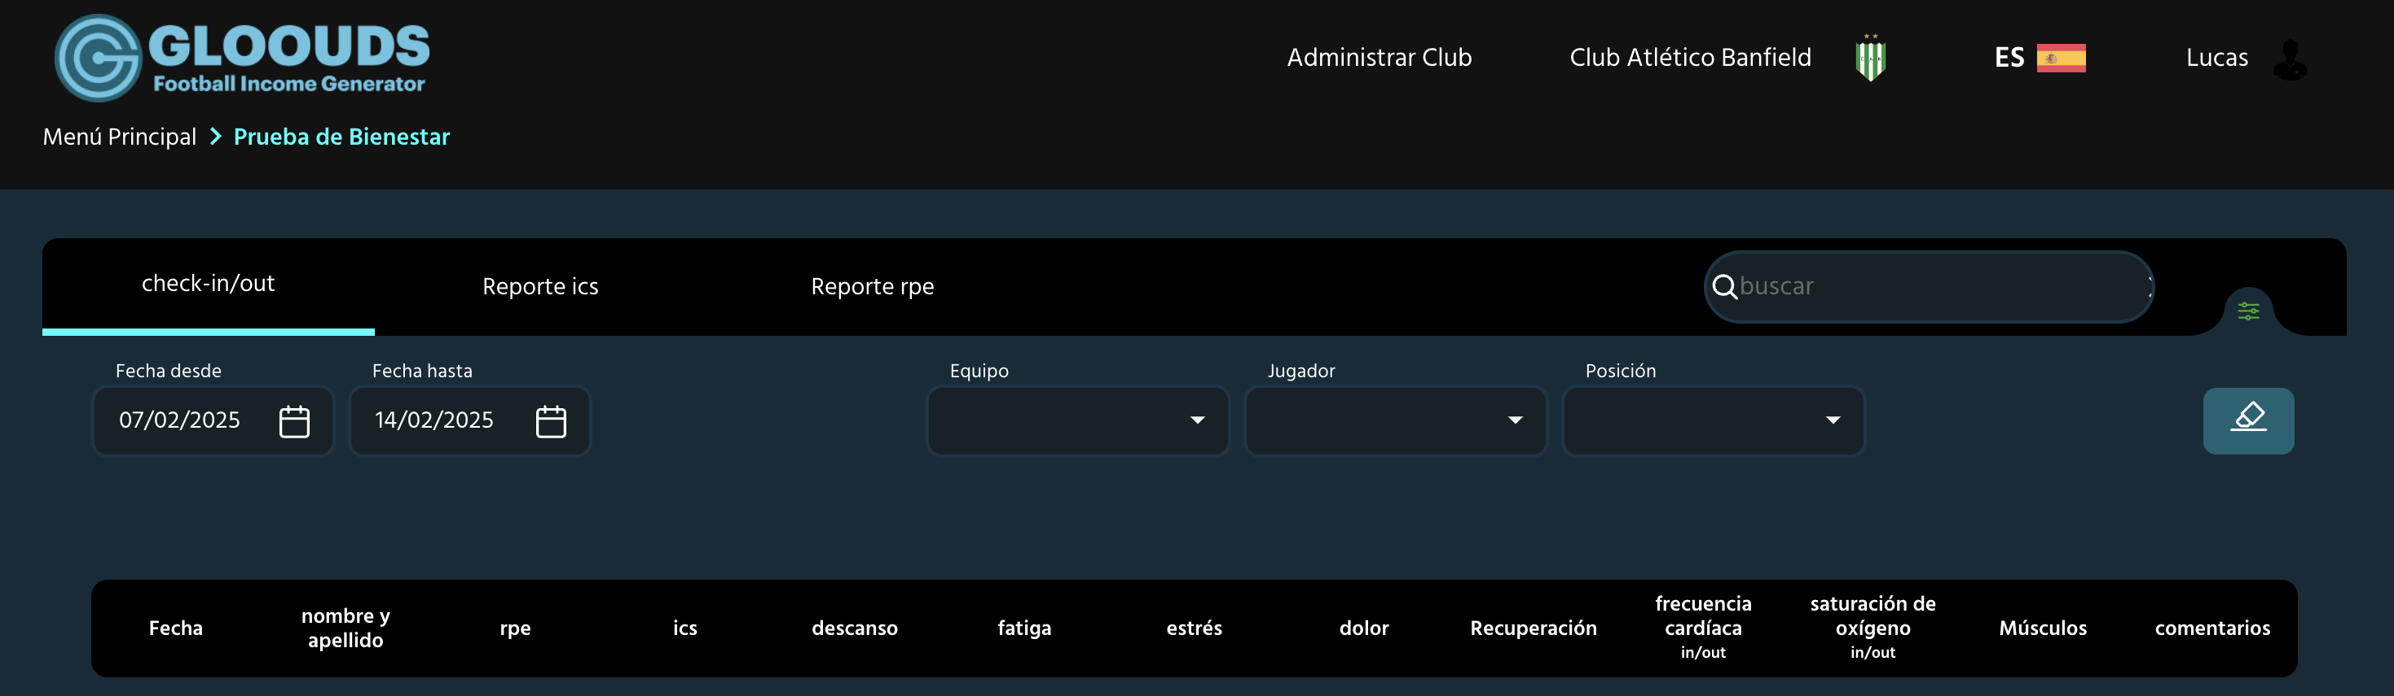

Luego en la solapa de **Reporte ICS** encontraras los mismos filtros antes mencionados, y veras 3 indices. Esta pantalla es muy util y se deberia mirar previo al entrenamiento, ya que te informa como termino el dia anterior, como se encuentra antes de entrenar (si se recupero o no) y que tan lejos se encuentra de la ultima lesión:

**RPE previo**: que nos dirá como el jugador termino el entrenamiento o partido del ultimo registro cargado.

**El ICS**, indice de componente subjetivo, que nos informará como se encuentra antes de entrenar. Y luego el **ILE** que es el indice de lesión que nos informa que tan lejos se encuentra de la lesión.

Los colores y los valores los vera dentro de los anexos.

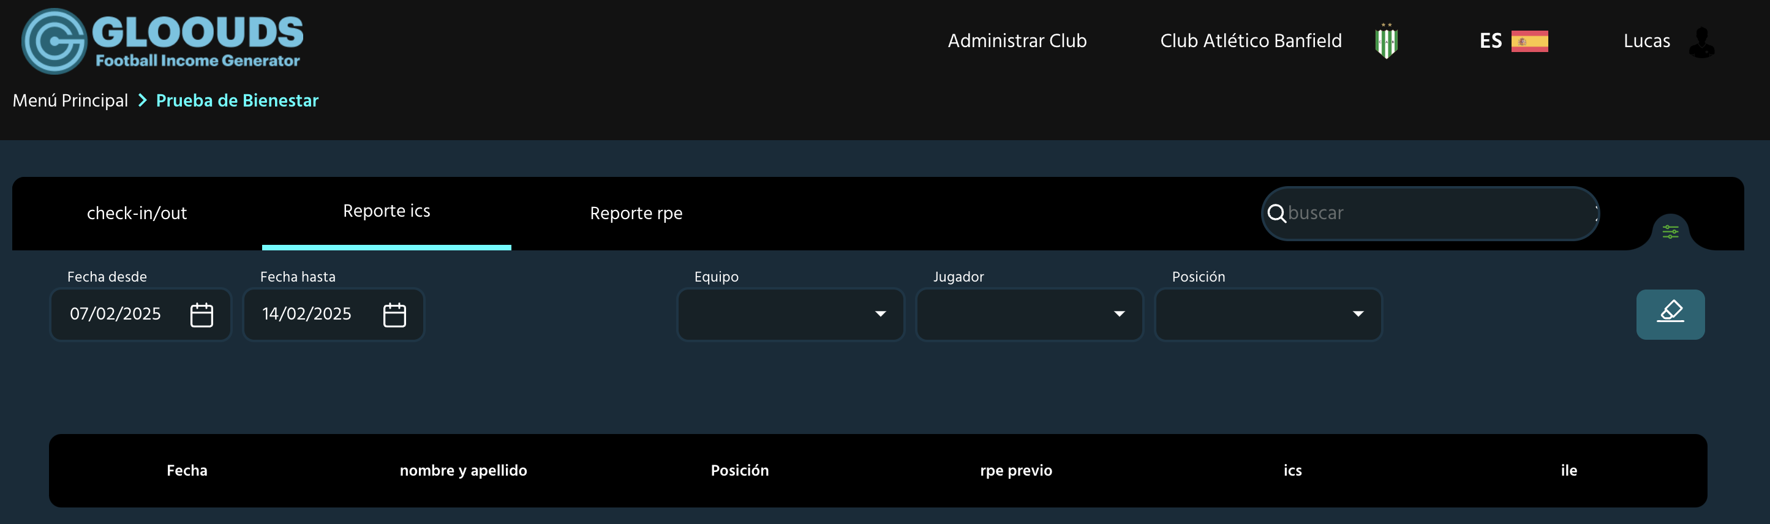

En la tercer solapa vemos el **Reporte RPE** que se deberia observar luego de cada entrenamiento, donde se puede observar como persivieron los jugadores las cargas. No siempre el color rojo en este indice es malo, ya que si buscariamos un entrenamiento de alta que es necesario que terminen fatigados, si la mayoria no son rojos entonces la planificación del entrenamiento no fue la que se busco y lo mismo desde el punto de vista de que si buscamos un entrenamiento liviano y terminan mucho en rojo la planificacion fue persivida mas densa de como se estimo.

En esta pantalla podemos ver todos los indices de la metodologia, los cuales los explicamos en detalle en el anexo.

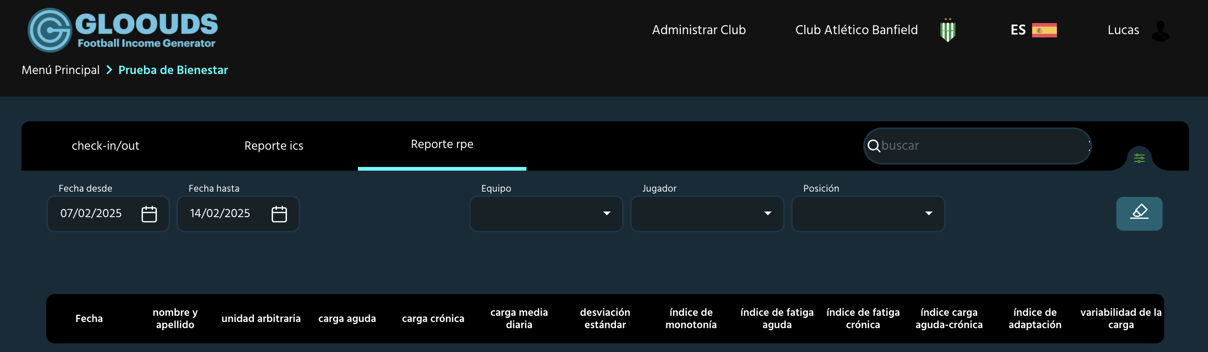

## 5.2. Registro de carga (Jugador)

Ingresamos a la app de gloouds como jugador.

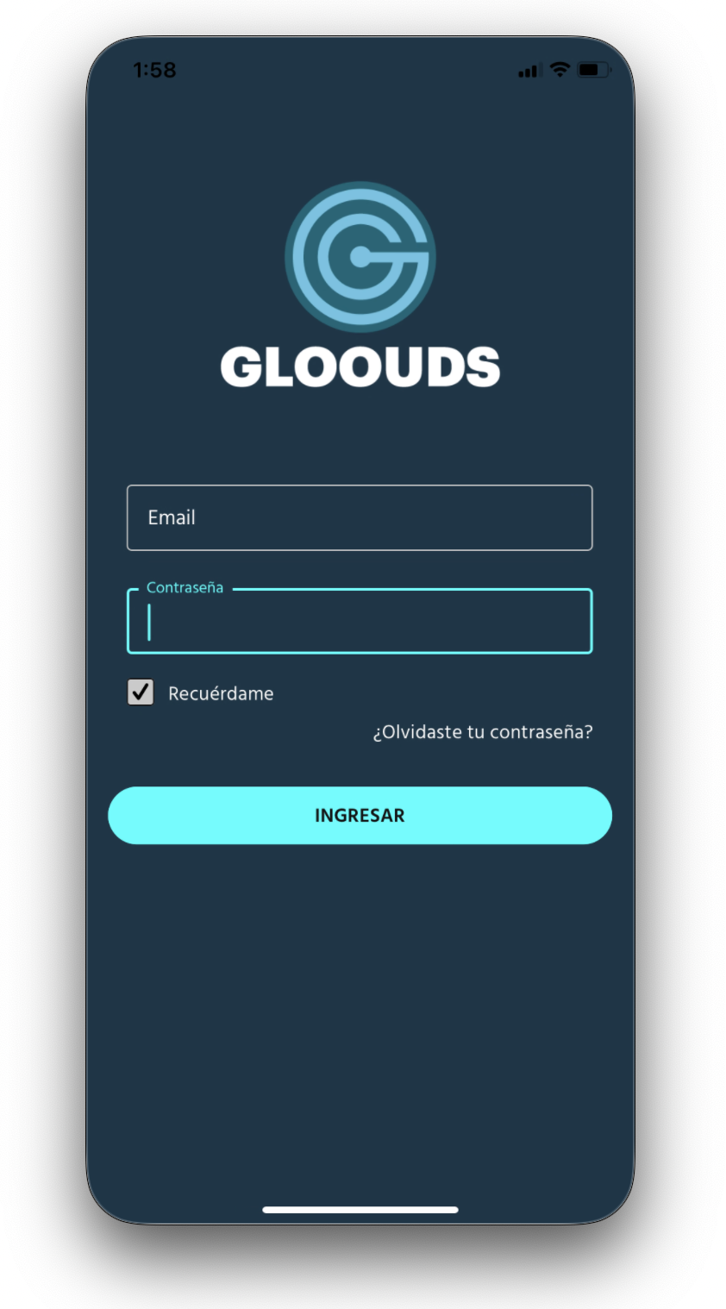

Una vez dentro de la app vamos al menu y hacemos click en “TEST”

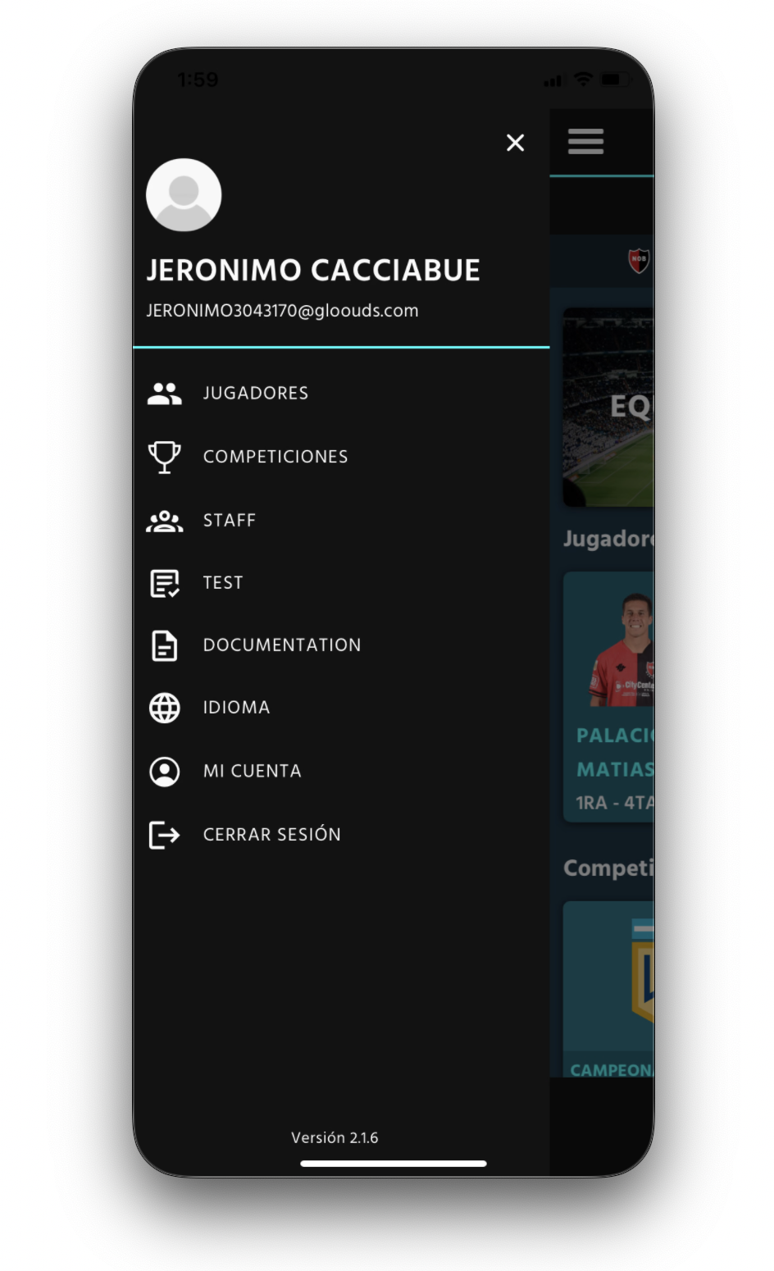

Lugo ingresamos al test correspondiente, en este caso como en esta fecha aun no se respondio el Check In que es el test antes del entrenamiento le aparece la opcion para responder el Check In, luego el jugador realiza el entrenamiento / partido y vuelve a ingresar a la aplicacion y le mostraria el Check Out para responder.

Hace click en Check In.

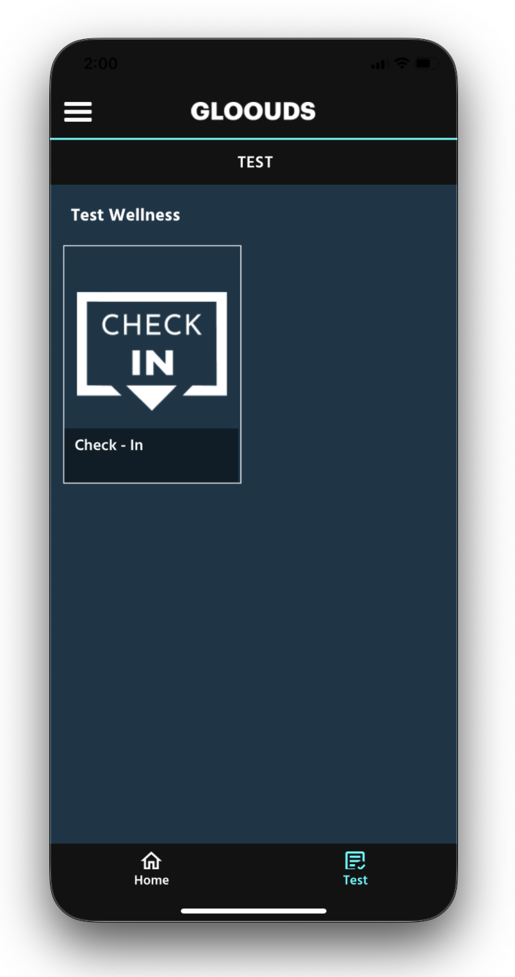

Comienza a responder el cuestionario

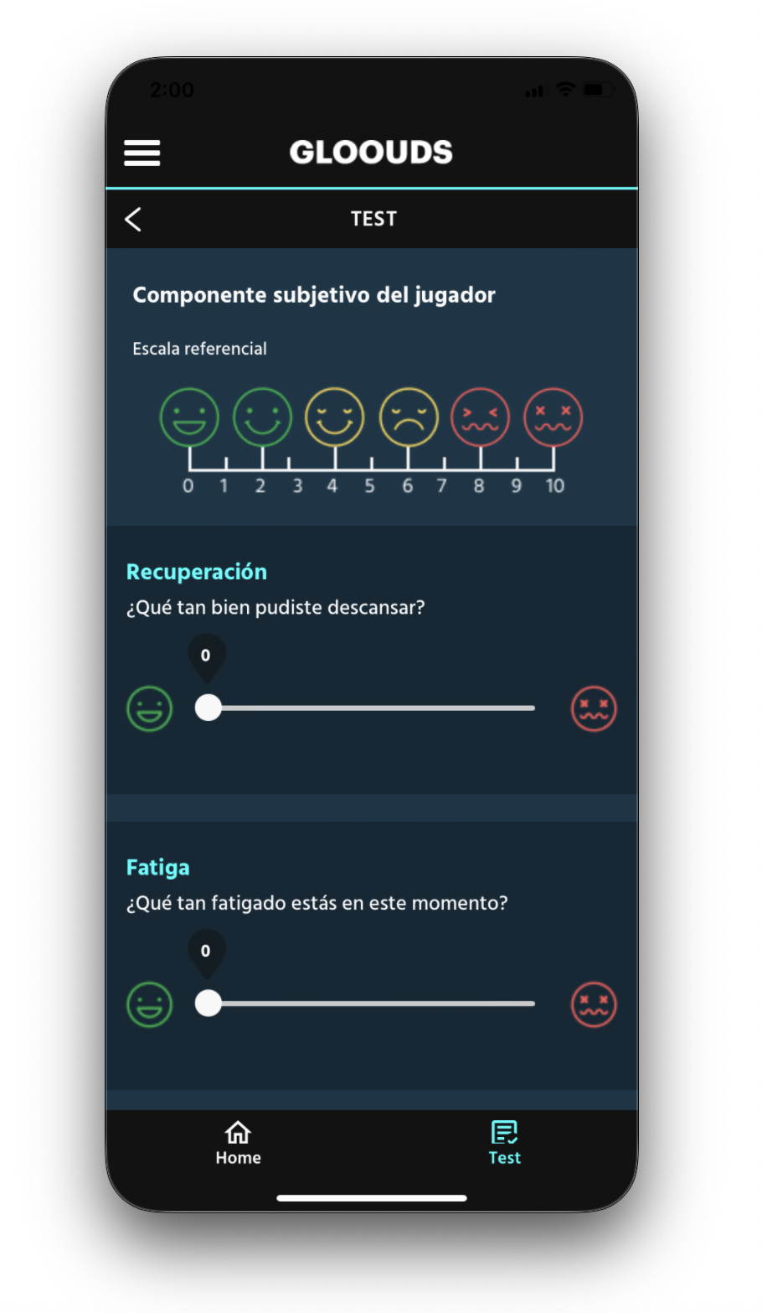

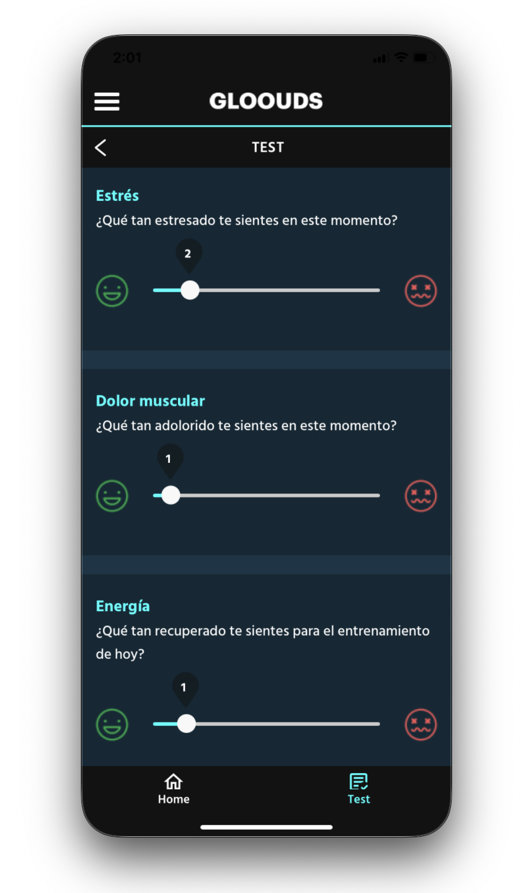

Podria cargar el peso pre de entrenamiento, para luego cargar el post y le ofrecera la cantidad de liquido que deberia consumir para no estar desidratado.

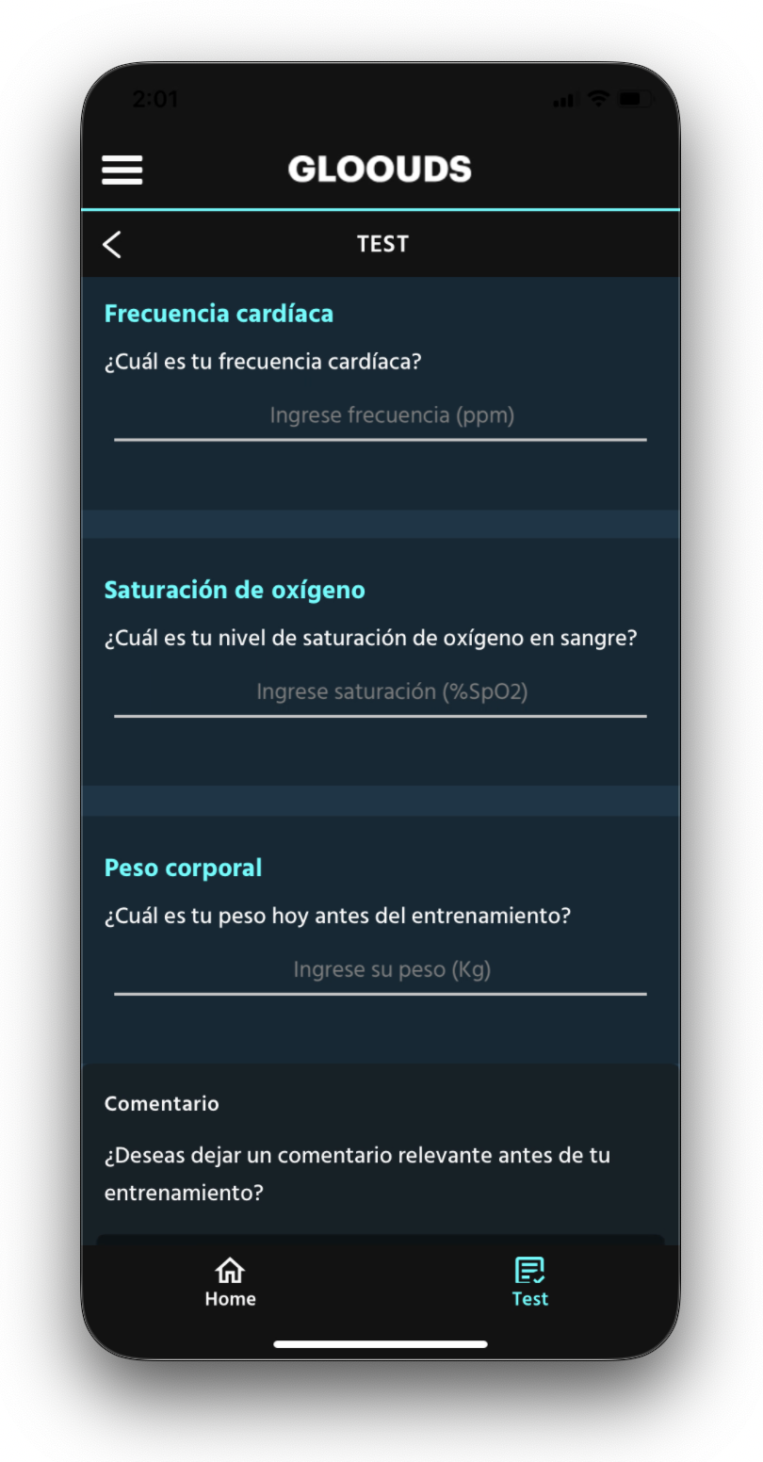

Al finalizar hace click en el boton “Finalizar” y confirma el registro.

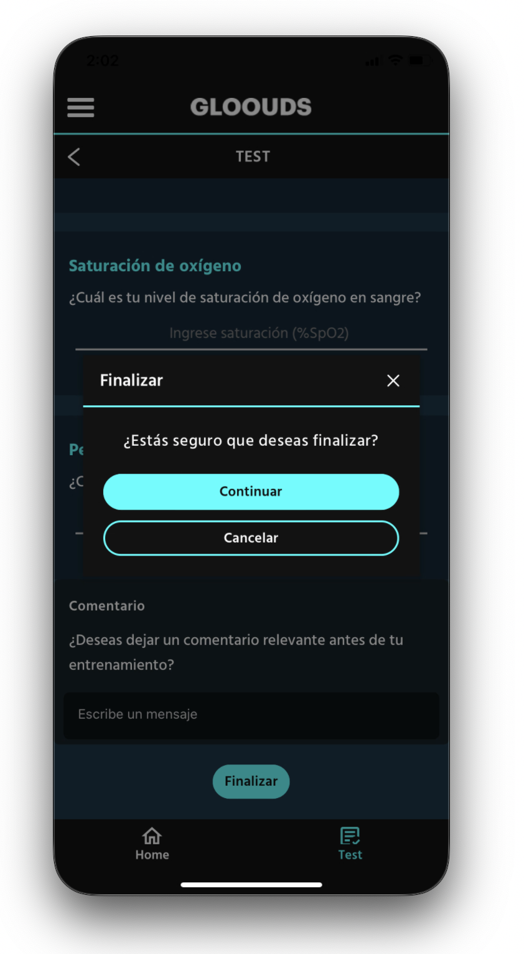

Mostrara el mensaje de rigistro Ok

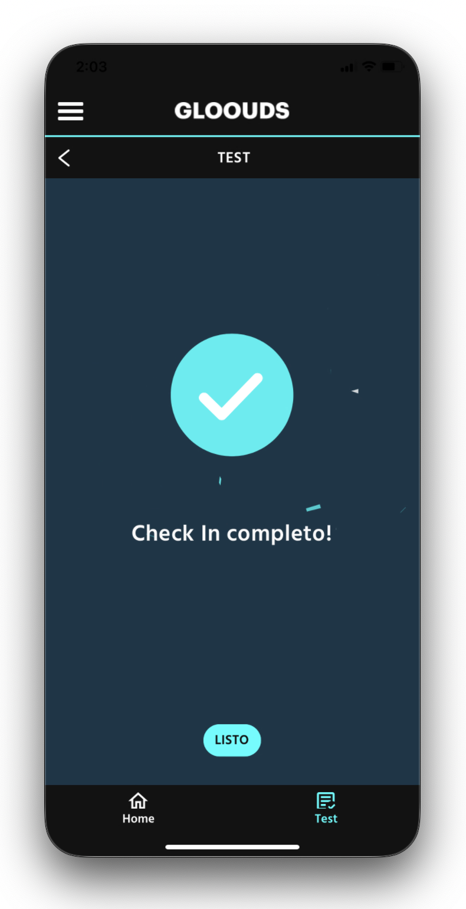

Luego al volver a ingresar, veras las dos opciones, y deberia cargar el Check Out que es el registro luego del entrenamiento.

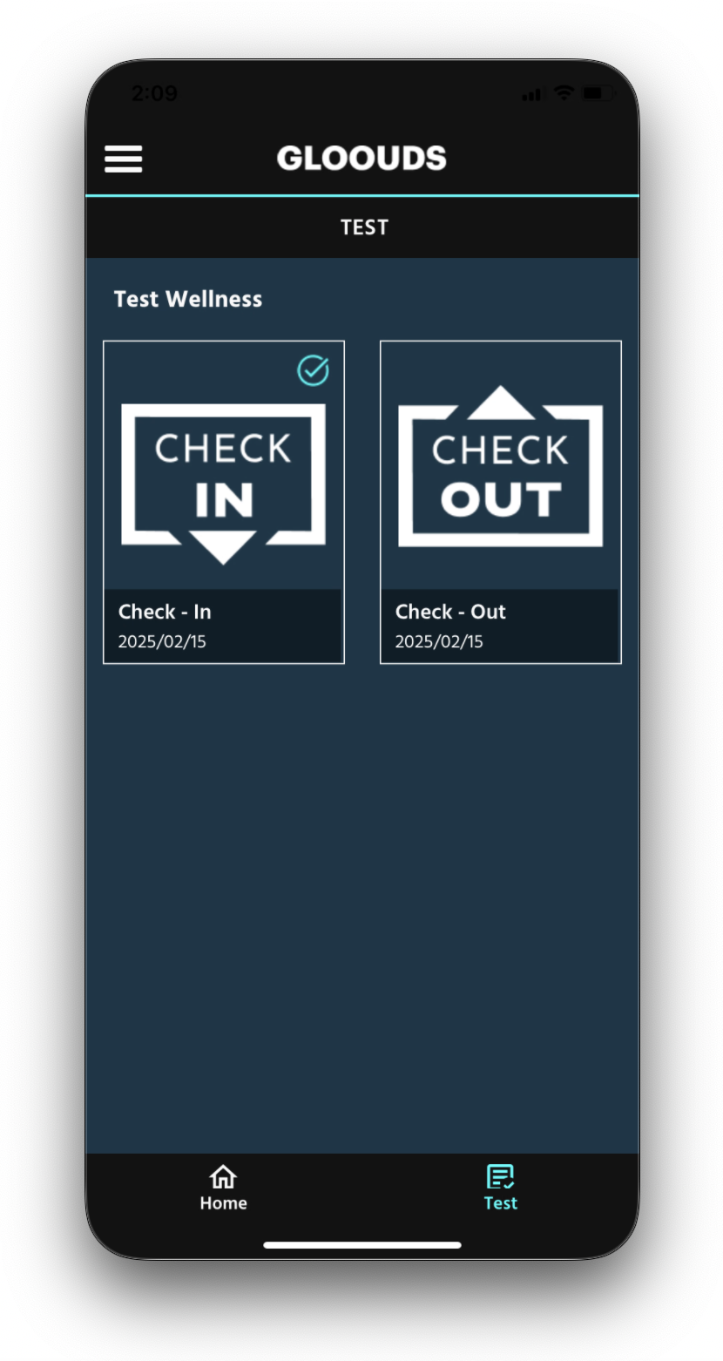

Responde el esfuerzo y carga la cantidad de minutos de entrenamiento.

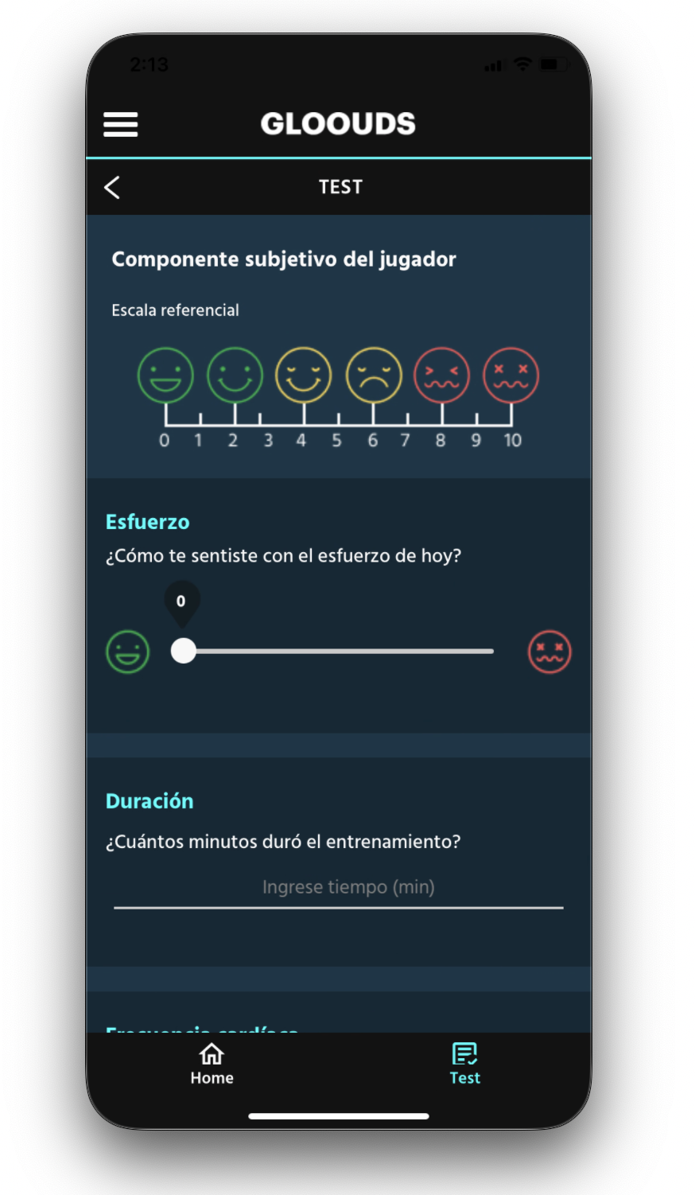

Puede cargar el peso, post para que le indique la hidratacion necesaria

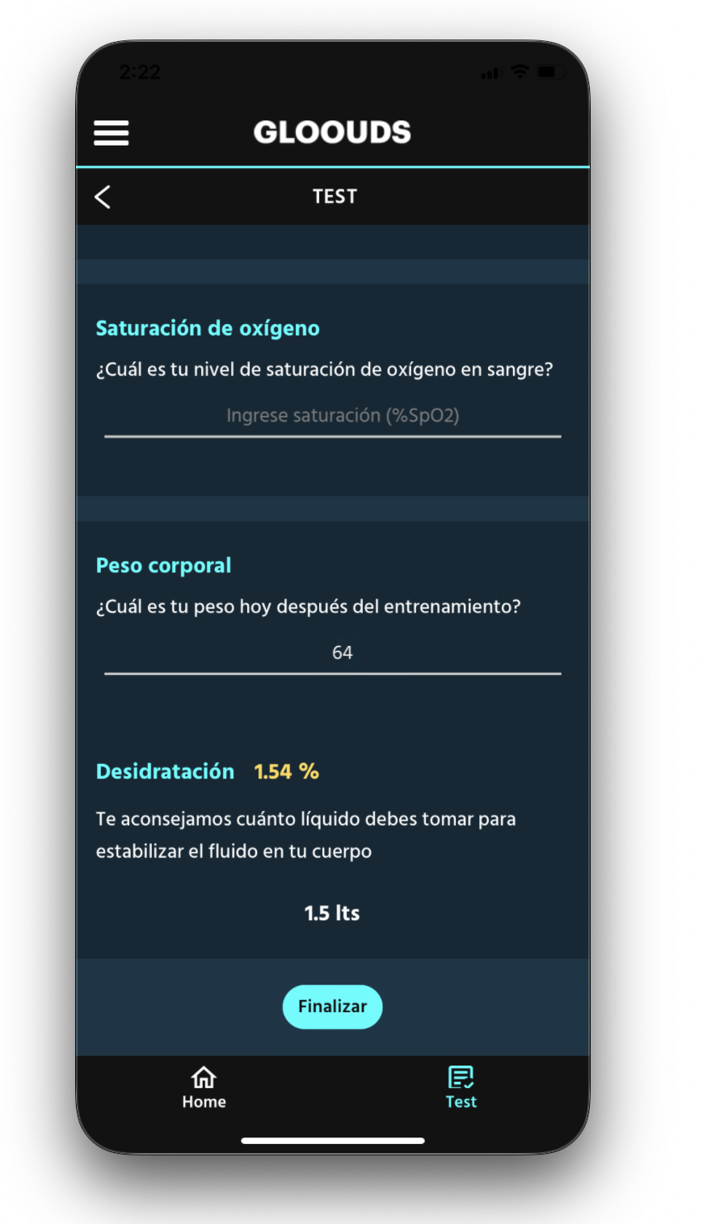

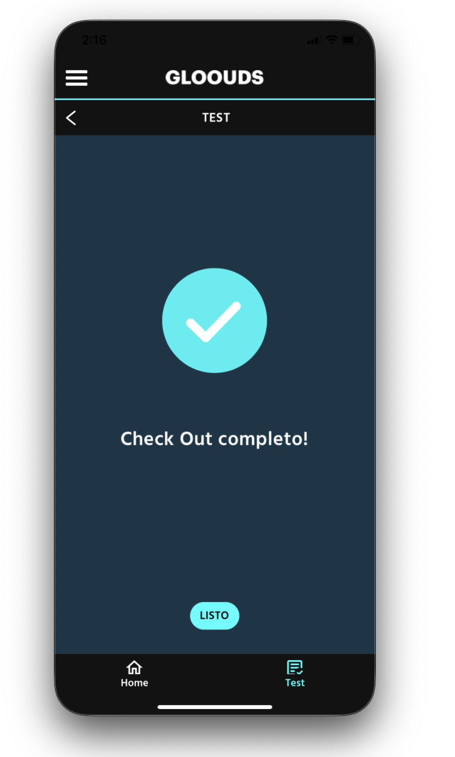

# 6. Fórmulas Detalladas para el Análisis de Cargas

Las siguientes fórmulas permiten un análisis más profundo de las cargas de entrenamiento:

Microciclo = semana de entrenamiento.

Mesociclo = El conjunto de microciclos, pueden ser 2, 3 o 4 semanas.

* **Unidades arbitrarias.**
* **Carga total del día, semana y mes.**
* **Carga media de la semana y del mes**
* **Índice de monotonía**
* **Índice de fatiga aguda**
* **Índice de fatiga crónica**
* **Índice de adaptación**
* **Índice carga aguda: crónica**
* **Variabilidad de la carga**

Los primeros datos que podemos ir revisando son los que se dan dentro del microciclo o semana de entrenamiento a través de las relaciones que hay entre las cargas obtenidas de las sesiones que componen esa semana.

## Unidades arbitrarias de carga

La RPE, o Escala de Percepción del Esfuerzo, es una herramienta útil para evaluar la intensidad y el esfuerzo de tareas, ejercicios o sesiones de entrenamiento en su conjunto. Si evaluamos la RPE de la sesión, esto significa que, al finalizar la sesión, el atleta asignará una calificación de 0 a 10 que refleja la dificultad, intensidad y cansancio que experimentó durante todo el entrenamiento. De esta manera, podemos identificar posibles riesgos de lesiones.

Es recomendable asignar la RPE de la sesión entre 15 y 30 minutos después de su finalización para evitar que la valoración total se vea influenciada por la intensidad o esfuerzo de la última tarea realizada. Al hacerlo después de este período de tiempo, podemos evaluar de manera más precisa y objetiva la carga del entrenamiento. Sin embargo, también es importante no esperar demasiado tiempo para hacer la evaluación, ya que podría perderse la "sensación" de la carga externa de la sesión.

Además de la RPE, otra variable importante a considerar es la **duración** total de la sesión. Para calcular la carga total, se sumará la RPE de la sesión y el tiempo total de la sesión. Este valor se multiplicará para obtener una Unidad Arbitraria (UA) que sirve como referencia para el control de cargas. Esta fórmula tiene en cuenta tanto el **volumen** de la sesión, medido en minutos, como la **intensidad**, medida en la escala RPE.

**CARGA DE ENTRENAMIENTO = (RPE de la Sesión) * (Duración en minutos)**

Carga de entrenamiento a partir de UA= Intensidad X Volumen

Las Unidades Arbitrarias (UA) son valores que permiten cuantificar la carga de entrenamiento de una sesión y que, al registrarse sistemáticamente, pueden proporcionar información valiosa sobre el proceso de entrenamiento deportivo. Comparando los valores de las UA de diferentes sesiones, semanas y meses, se pueden determinar patrones relevantes.

Para obtener las UA, algunos autores sugieren no incluir el tiempo de calentamiento en la duración de la sesión. Sin embargo, la mayoría está de acuerdo en que el volumen efectivo de trabajo debe incluir el tiempo de calentamiento, ya que implica una carga física introductoria. Aunque es posible no tomarlo en cuenta de manera sistemática.

Al registrar sistemáticamente las UA, se pueden determinar zonas de tolerancia de carga o valores en los que los deportistas se sienten más "quemados" o más "frescos". De esta manera, es posible analizar lo que sucedió en semanas y meses anteriores y diseñar patrones más personalizados.

## El índice de monotonía (IM)

La variabilidad diaria del entrenamiento en relación a la semana es una medida importante para prevenir síntomas de sobreentrenamiento. Según la investigación científica de Foster (1998) y Gazzano y Gabbet (2017), el riesgo de lesiones aumenta cuando se combina una alta monotonía con altas cargas e índices de fatiga. Para evitar esta situación, es necesario reducir la monotonía semanal y combinarla con altas cargas y fatiga. Si se observan altos niveles de ambas condiciones, se deben tomar medidas de reducción de volumen e intensidad en el siguiente microciclo. Además, se recomienda implementar estrategias para reducir el índice de monotonía (IM), tal como lo sugiere Foster (1998).

**Cálculo del IM:** El índice se calcula dividiendo la media de la carga del entrenamiento semanal entre la desviación estándar. Si la desviación estándar es baja encontramos que hay cargas muy similares en cada sesión a lo largo de la semana, lo cual no es recomendable en el entrenamiento deportivo.

**INDICE DE MONOTONA = (Carga media de entrenamiento diaria) / (Desviación estándar)**

La carga media de entrenamiento diaria se calcula sumando la carga diaria de la semana y dividirla por la cantidad de días.

**Carga media de entrenamiento diaria (CMED) = (∑ (RPE * min)) / (Cant de días)**

Luego calculamos la desviación estándar de la carga media diaria de entrenamiento durante la cantidad de días.

**Desviación Estándar = √((∑ d²)/(N-1))**

Donde N es nro de días y d es la diferencia entre Carga diaria y la carga media diaria de entrenamiento de la semana, quedando:

**Desviación Estándar = √((∑ (UA-CMED)²) / (N-1))**

Y la formula completa del Índice de Monotonía es:

**IM = [(∑ (RPE * min)) / (Cant de días)] / [√((∑ (UA-CMED)²) / (N-1))]**

Cálculo de índice de monotonía, Fernández (2011)

En relación con el uso de este índice, existen estrategias e investigaciones que buscan minimizar la monotonía para prevenir el sobreentrenamiento, como lo sugiere Foster et al. (2001). Aunque el cálculo del índice puede parecer complicado, se puede obtener fácilmente en una hoja de Excel mediante una fórmula que incluye la desviación estándar y la división.

Se considera que los valores del **IM** son significativos cuando llegan a **1.5**, mientras que valores de **1.8** **a 2.0** se consideran altos y muy altos. En algunos microciclos enfocados en la preparación física, se pueden alcanzar estos valores. Sin embargo, se recomienda no mantenerlos de manera frecuente para evitar el sobreentrenamiento, la pérdida excesiva del rendimiento, el mayor riesgo de lesiones y la menor oportunidad de adaptación. Es importante tomar en cuenta estas medidas para garantizar un entrenamiento efectivo y seguro.

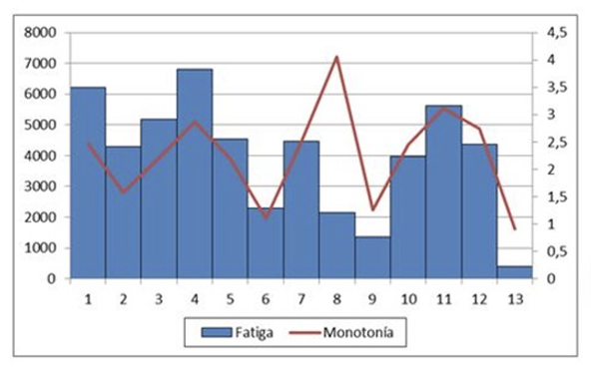

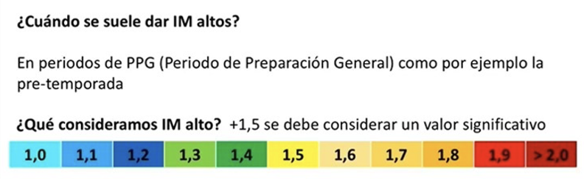

Tabla de índice de monotonía, tomado y modificado de Caveda (2021)

## Carga total y media

La carga total y media se refiere al valor que corresponde a la carga acumulada durante una semana, el cual se obtiene sumando los valores de carga de todas las sesiones realizadas. Para calcular la media de carga de las sesiones, se puede dividir el valor total entre el número de sesiones. Por otro lado, para calcular la media de carga semanal, se puede dividir el valor total entre los días de la semana. De esta forma, se pueden obtener estos valores para evaluar el nivel de esfuerzo y adaptación del entrenamiento realizado.

|  |  |  |  |  |
| --- | --- | --- | --- | --- |
| **DÍA** | **ACTIVIDAD DE ENTRENAMIENTO** | **RPE** Sesión | **Duración** | **Carga** |
| **Lunes** | Resistencia | 6 | 55 | 330 |
| **Martes** | Aeróbico. Táctico | 7 | 75 | 525 |
| **Miércoles** | Resistencia | 8 | 60 | 480 |
| **Jueves** | Velocidad y agilidad | 7 | 80 | 560 |
| **Viernes** | Técnico | 7 | 35 | 245 |
| **Sábado** | Partido | 8 | 90 | 720 |
| **Domingo** | Recuperación | 0 | 0 | 0 |
|  | Carga semanal | 2860 |  | 2860 |
|  | Carga media | 408,571429 |  | 408,571 |
|  | Desviación estándar | 227,359651 |  | 227,36 |
|  | índice de monotonía | 1,79702699 |  | 1,79703 |

El valor de la carga semanal es importante para evaluar los cambios en las cargas entre semanas y meses, lo cual es relevante en las dinámicas de microciclos recomendadas por las teorías del entrenamiento deportivo (como los microciclos de base, corriente, choque y descarga). Por lo general, se sugiere aumentar la carga y acumulación de trabajo durante un período de 3 o 4 semanas, para luego realizar una descarga.

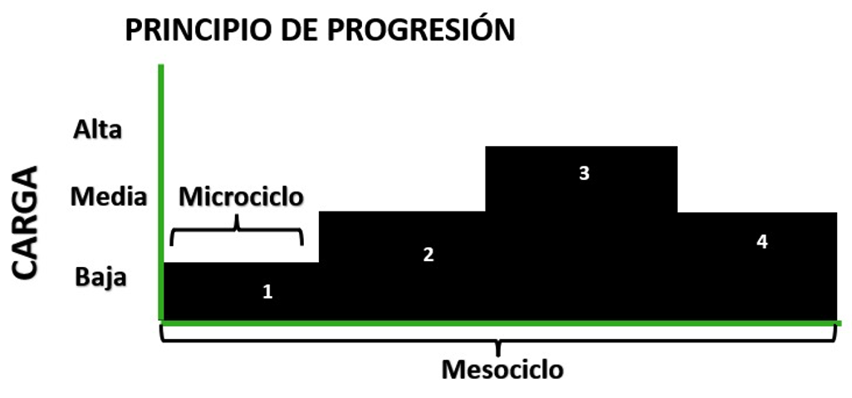

Además de lo anterior, la carga total semanal nos permite calcular otros valores como el índice de fatiga, la ratio carga aguda: crónica y la variabilidad de la carga (temas que se verán más adelante). Asimismo, es un valor que nos permite ir verificando la tolerancia de carga de cada jugador semana a semana. Conocer y analizar estos valores nos permitirá ajustar el entrenamiento y optimizar el rendimiento deportivo.

## La fatiga

En la monitorización de la fatiga, es importante tener en cuenta dos tipos de fatiga, según Caveda (2021): la fatiga aguda y la fatiga crónica. La fatiga aguda se refiere a la incapacidad de mantener un nivel de intensidad determinado durante el ejercicio, lo que puede ocasionar una pérdida temporal de rendimiento y una sensación de cansancio muscular. Por su parte, la fatiga crónica es un estado de fatiga acumulada a largo plazo que puede afectar el rendimiento de manera sostenida y persistente. Es fundamental monitorear ambos tipos de fatiga para ajustar el entrenamiento y prevenir lesiones o problemas de salud.

## El índice de fatiga aguda

Se trata de un índice llamado "índice de fatiga acumulada semanal" que se relaciona con la carga total semanal y el índice de monotonía del entrenamiento. Este índice es importante porque puede indicar la posibilidad de sobreentrenamiento y la aparición de problemas físicos, al multiplicar la carga total semanal por el índice de monotonía.

Cuando los valores de fatiga aguda y los índices de monotonía son altos en una semana, el riesgo de sobreentrenamiento y lesiones aumenta, lo que puede llevar a una disminución del rendimiento físico. Por lo tanto, es importante considerar este índice y disminuir la carga y la monotonía semanal del microciclo siguiente, y planificar semanas de recuperación para prevenir problemas físicos.

**FATIGA DE LA SESION** = (Carga semanal de entrenamiento) * (Índice de Monotonía)

Donde la semanal es la sumatoria de las cargas diarias = ∑ (RPE * min)

Quedando:

**IF Aguda = ∑ (UA) * IM**

Por otro lado, también existen relaciones e índices que se van a obtener a partir de la comparación de lo que sucede semana a semana; es decir en el **mesociclo** o mes de trabajo y se calcula a partir de los valores semanales que vamos registrando. Dentro de estos índices encontramos los siguientes:

**Carga aguda:**Se le llama carga aguda a la carga de un microciclo (**la carga total semanal)**

**Carga crónica:**Es la tendencia, media o relación de las últimos 3-6 microciclos. Se calcula sumando el total de las cargas agudas involucradas (3-6) y dividiendo ese total entre las cantidades sumadas.

En síntesis la carga aguda es la carga acumulada de la semana actual y la carga crónica es la carga media de las cargas agudas, si interpretamos 4 semanas atrás seria la suma de las carga totales de las 3 semanas y dividiendo por 3.

Ejemplo:

**Carga aguda** microciclo 1

|  |  |  |  |
| --- | --- | --- | --- |
| **DÍA** | **RPE** Sesión | **Duración** | **Carga** |
| **Lunes** | 6 | 55 | 330 |
| **Martes** | 7 | 75 | 525 |
| **Miércoles** | 8 | 60 | 480 |
| **Jueves** | 7 | 80 | 560 |
| **Viernes** | 7 | 35 | 245 |
| **Sabado** | 8 | 90 | 720 |
| **Domingo** | 0 | 0 | 0 |
|  | Carga aguda |  | **2860** |

**Calculo Carga crónica:**

Semana 1: 2860 AU

Semana 2: 900 AU

Semana 3: 1200 AU

Semana 4: 1500 AU

Sumando cada carga de cada microciclo dividido 4.

(1000+900+1200+1500) / 4 = 1150 AU

## Índice carga aguda-crónica

El índice de carga aguda-crónica es una herramienta importante en la monitorización de la carga de entrenamiento, ya que permite evaluar la relación entre la carga física del microciclo actual y la carga crónica de las semanas previas. Una relación adecuada entre estos dos valores es crucial para minimizar el riesgo de lesiones y para lograr una progresión de cargas que permita un óptimo desempeño.

Según Blanch y Gabbet (2016), existe una zona óptima para el índice de carga aguda-crónica, que se sitúa entre 0.8 y 1.3. Esta zona se conoce como "Punto justo" o "Sweet Spot" y es la que se debe buscar para garantizar una progresión adecuada de las cargas. Si el índice se sitúa fuera de esta zona, se incrementa el riesgo de lesiones y de sobre entrenamiento.

La zona de alto riesgo se encuentra en valores superiores a 1.5 y llegando hasta 2.0, lo que indica un aumento excesivo de la carga física semanal en relación a la carga crónica mensual. Por lo tanto, mantener un índice de carga aguda-crónica en la zona de "Punto justo" es fundamental para mantener una progresión adecuada de las cargas de entrenamiento y reducir el riesgo de lesiones y de sobre entrenamiento.

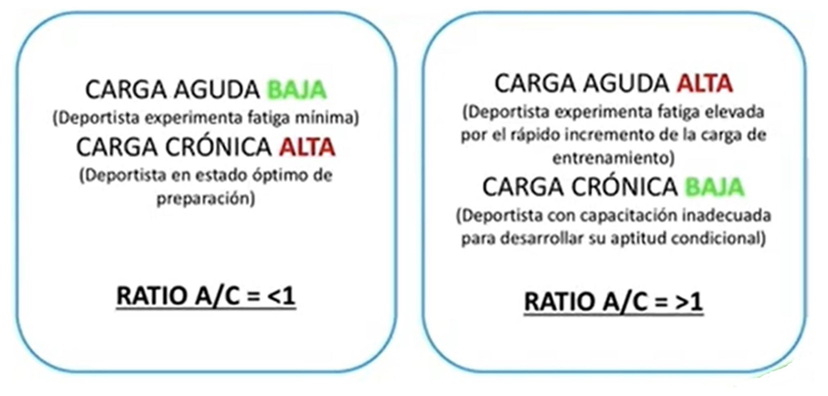

Índice de carga aguda: crónica (Caveda, 2021)

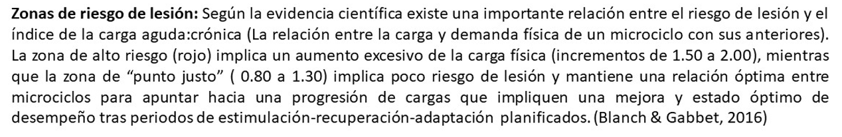

## El índice de fatiga crónica

El índice de fatiga crónica es un indicador muy importante para el entrenador ya que permite evaluar la respuesta del jugador al entrenamiento en el largo plazo, ya que no solo considera el desgaste físico sino también el desgaste mental y emocional generado por el entrenamiento. Un valor elevado de este índice indica una acumulación excesiva de fatiga y una necesidad de disminuir la carga de entrenamiento y proporcionar un periodo de recuperación para el jugador. Por otro lado, un valor bajo puede indicar una adaptación insuficiente al entrenamiento, lo que puede significar una necesidad de aumentar la carga de entrenamiento para seguir mejorando el rendimiento del jugador. Es importante tener en cuenta que el índice de fatiga crónica no debe ser utilizado de manera aislada, sino que debe ser considerado en conjunto con otros indicadores de la carga de entrenamiento para una evaluación más completa.

**IF Aguda = (∑ Carga semanal) * IM**

**IF Cronica = Media IFA Ultimos n semanas**

Fórmulas para índice de fatiga aguda y crónica. (Caveda, 2021)

## Índice de adaptación

La adaptación en el entrenamiento deportivo se refiere a la capacidad del cuerpo para asimilar y adaptarse a las cargas de entrenamiento, lo que resulta en un aumento de las capacidades físicas y el rendimiento deportivo. Para evaluar la adaptación, se puede utilizar la fórmula de índice de fatiga crónica menos índice de fatiga aguda, que se basa en el principio de la sobrecompensación. Esto implica que después de un período de acumulación de fatiga, se necesita una fase de recuperación para que el cuerpo pueda asimilar las cargas de entrenamiento y alcanzar un nivel óptimo de rendimiento.

El valor obtenido en el índice de fatiga crónica menos índice de fatiga aguda debe ser positivo en semanas o días en los que se busca un pico de rendimiento o recuperación, lo que significa que la fatiga aguda debe ser menor que la fatiga crónica acumulada en las últimas semanas. También puede ser útil para evaluar la relación entre la carga aguda y crónica. Por ejemplo, después de un período de carga crónica alta, es beneficioso trabajar con una carga aguda baja para optimizar la adaptación y el rendimiento.

**Indice sindrome general de adaptacion (IA) = IFC – IFA**

**Porcentaje de Diferencia=((IFC−IFA)/IFA) * 100**

Índice de adaptación y ley general de adaptación, tomado y ajustado de Caveda (2021)

## Variabilidad de la carga

Este indicador se refiere a la variación de la carga de entrenamiento entre microciclos y se calcula como la diferencia en porcentaje entre la carga del microciclo actual y la carga del microciclo anterior. La literatura sugiere que los incrementos de carga entre microciclos ideales se encuentran en un rango del 10-15%, aunque algunos autores consideran que incrementos del 20% también son tolerables. Sin embargo, se debe tener cuidado con incrementos mayores al 15%, ya que se asocian con un mayor riesgo de lesiones y una menor capacidad de adaptabilidad.

En cuanto a las disminuciones de carga, no se recomienda reducir demasiado la carga, ya que esto podría afectar negativamente el proceso de adaptación del deportista. En semanas de descarga o puesta a punto, se sugiere disminuir el volumen de trabajo en un 40 o 50% una o dos semanas antes del pico de rendimiento, manteniendo la intensidad de trabajo constante.

En resumen, este indicador nos permite medir la variación de la carga de entrenamiento entre microciclos y nos proporciona información valiosa para ajustar el entrenamiento de manera óptima, evitando incrementos o disminuciones bruscas que puedan afectar negativamente el rendimiento o la salud del deportista.

**VC = [(Carga microciclo anterior * 100) / Carga microciclo actual] - 100**

[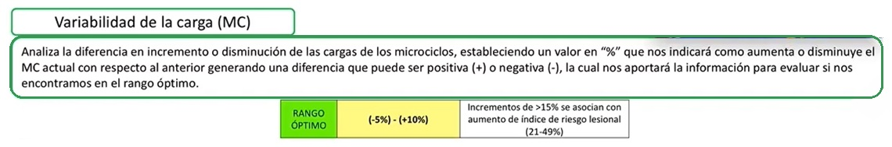](https://blogger.googleusercontent.com/img/a/AVvXsEibW1bCMmOZfaVv93MkLVSfHWYlI72lIAnp96LGcVu_zctT80BldPsa0Xdd8INpeBSXyNUVOx5rD0RwmhWn_IeEen673pv7PX0G87KjRqT0W6Pt-ljmfqe2BuvpFCKJaE35sldeX1D_V7YmzEpI4U0zT8lSCGpuh8dfKiTs7Nute3gjygyTIV2mCJWW1Q=s1140)

## Carga planificada vs carga percibida

La comparación entre lo planificado y lo percibido por el deportista es una herramienta importante para ajustar y adaptar el plan de entrenamiento a las necesidades y capacidades del deportista. La recolección de datos a través de la RPE o de otros indicadores de fatiga puede ayudar al entrenador a tomar decisiones más informadas en cuanto a la intensidad y volumen del entrenamiento, y a ajustar las cargas de trabajo según las necesidades individuales de cada jugador. Además, la participación activa del entrenador en la recolección de datos puede aumentar su comprensión de las necesidades y capacidades individuales de cada jugador, lo que puede mejorar la efectividad del plan de entrenamiento en su conjunto. En última instancia, el objetivo es encontrar un equilibrio óptimo entre la carga de trabajo y la recuperación, maximizando el rendimiento del jugador y minimizando el riesgo de lesiones o fatiga excesiva.

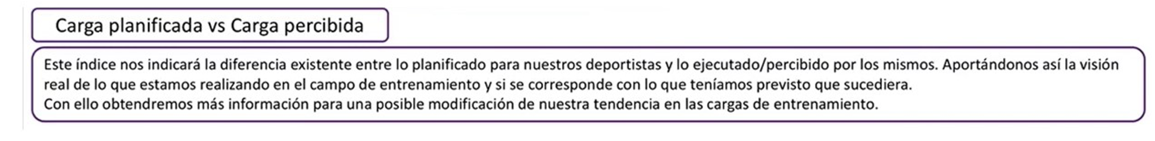

# 7. RESUMEN DE INDICADORES A OBSERVAR

**Carga de trabajo (UA – Unidades arbitrarias de carga)**

La multiplicación entre la duración de la sesión y la percepción de esfuerzo dará como resultado el valor de la carga, para así generar una unidad de carga llamada **Unidad Arbitraria (UA)**; es decir que en esta fórmula se contempla el **volumen**de la sesión a partir del tiempo ( en minutos)  y la **intensidad**  a través de la escala RPE (del 0 al 10) para obtener un valor que se obtiene multiplicando ambos datos, y que servirá como referencia de la que se desprenderán los demás índices a considerar para el control de las cargas.

**UA = (RPE de la Sesión) * (Duración en minutos)**

**Índice de monotonía**

Valores que llegan a 1.5 (significativos) De 1.8 a 2.0 valores muy altos.

**IM = (CMED) / (Desviación estándar)**

**Carga media de entrenamiento diaria (CMED) = (∑ (RPE * min))/(Cant de días)**

**Desviación Estándar = √((∑ (UA-CMED)²)/((Nro de días) -1))**

Y la formula completa del Índice de Monotonía es:

**IM = [(∑ (RPE * min))/(Cant de días)] / [√((∑ (UA-CMED)²)/(N-1))]**

**Índice de fatiga aguda**

Altos valores de fatiga aguda junto con altos valores de monotonía implican mayor riesgo de lesión o sobre entrenamiento, recomendable reducir carga y monotonía en el siguiente microciclo.

**IFA = ∑ (UA) * IM**

**IF Crónica = Media IFA Últimos n semanas**

**Carga aguda**

Se le llama carga aguda a la carga de un microciclo (**la carga total semanal**que ya habíamos explicado arriba)

**ICA = (∑ (RPE * min)**

**Carga crónica**

Es la tendencia, media o relación de las últimos 3-6 microciclos. Se calcula sumando el total de las cargas agudas involucradas (3-6) y dividiendo ese total entre las cantidades sumadas.

**ICC = [(∑ (RPE * minutos)/(Cant de días)]**

**Índice carga aguda-crónica:**

Valores entre 0.8 y 1.3 para estar en el **Punto justo**, valores por encima de 1.5 a 1.8 son **zonas de mayor riesgo de lesión**

**ICAC = ICA / ICC**

**Índice de adaptación**

Buscar valores positivos por encima de los valores iniciales en semanas donde se busca un aumento del rendimiento deportivo o picos de rendimiento. Para alcanzar esto se recomienda reducir la carga aguda en relación con la carga crónica y a la carga del microciclo anterior, así como bajar el índice de monotonía para reducir el valor de la fatiga aguda.

**IA = IFC – IFA**

**Variabilidad de la carga**

Valores entre 10-15% de incremento entre microciclos son recomendables, valores por encima del 20% pueden ser incrementos excesivos.

**VC = [(Carga microciclo anterior * 100) / Carga microciclo actual] - 100**

# 8. ALERTAS

## INDICE DE MONOTONIA

* <1.5 (**VERDE**)
* >=1.5 Y < 1.8 (**AMARILLO**)
* >= 1.8 (**ROJO**)

## ÍNDICE CARGA AGUDA-CRÓNICA

* Punto no contemplado: menor a 0.7
* Punto justo (**VERDE**):  0.8 y 1.3.
* Zonas de riesgo de lesión (**AMARILLO**): (entre 0.7 y 0.8 y entre 1.30 a 1.40).
* La zona de alto riesgo (**ROJO**) implica un aumento excesivo de la carga física semanal en relación a la carga crónica mensual (arriba de 1.4 a 2.0).

## INDICE SINDROME GENERAL DE ADAPTACIÓN

* Entre -1 y 1 (**VERDE**)
* <-1 (**ROJO** - Recuperación)
* >1 (**ROJO** supercompensación)

## VARIABILIDAD DE CARGA

* Entre -5% y 10% (**VERDE**)
* Menor a -5% (**ROJO**)
* Entre 10% y 20% (**AMARILLO**)
* Mayor al 20% (**ROJO**)

## INDICE COMBINADO DE BIENESTAR

**Verde** = 0,1, 2 o 3

**Amarillo** = 4, 5 o 6

**Rojo** = 7,8, 9 o 10

* **VERDE** si todos son verdes.
* **VERDE** si 4 verdes y un amarillo y el amarillo no es el dolor.
* **AMARILLO** si uno es amarillo.
* **AMARILLO** si hay dos amarillos y ninguno es dolor.
* **ROJO** si al menos hay un rojo.
* **ROJO** si hay 3 o más amarillos.
* **ROJO** si hay dos amarillos y uno es dolor.

# 9. Notas Finales

Este sistema de monitorización debe adaptarse a las características específicas de cada equipo y contexto. Las fórmulas y valores de referencia son guías que deben ajustarse según:

* Nivel competitivo
* Edad de los jugadores
* Calendario de competición
* Recursos disponibles
* Objetivos del equipo

La implementación exitosa requiere:

1. Educación continua del staff y jugadores
2. Consistencia en la recolección de datos
3. Flexibilidad en la interpretación
4. Comunicación efectiva entre todas las partes

La monitorización de cargas es una herramienta poderosa que, combinada con el conocimiento práctico y la experiencia, permite optimizar el rendimiento mientras se minimiza el riesgo de lesiones.